**Отчет о тестировании функционала веб приложения Авито работа и мобильного приложения Авито (раздел работа)**

**Оглавление**

1. **Описание проекта**
2. **Сроки проведения тестирования**
3. **Ответственные**
4. **Тестовое окружение**
5. **Пройденные тесты**
6. **Резолюция**
7. **Описание проекта**

Проведено тестирование веб версии сайта Авито (раздел работа) https://www.avito.ru/nizhniy_novgorod/rabota , а также мобильного нативного приложения Авито (раздел работа) на платформе Андроид. В ходе проведения тестирования тестировщиком было написано по 20 тест кейсов (17 позитивных и 3 на обработку ошибок). Все тест-кейсы уникальны, проверяемый функционал в тестах не повторяется.

Суть тестирования заключается в проверке работы обязательных функций сайта и приложения.

1. **Сроки проведения тестирования**

Дата начала тестирования: 16.08.2022

Дата окончания тестирования: 17.08.2022

Дата составления отчета: 17.08.2022

1. **Ответственные**

[tdg_lorettel](mailto:tdg_lorettel@student.21-school.ru) - tester

1. **Тестовое окружение и ОС**

- Google Chrome «Версия 103.0.5060.134 (Официальная сборка), (64 бит)»

- ОС Windows «Версия Windows 10 Pro»

- Samsung Galaxy A12 SM-A127F 32GB, операционная система Android 10

1. **Пройденные тесты**

Тестирование производилось в TestRail.

Диаграмма результатов выполнения тест - кейсов:

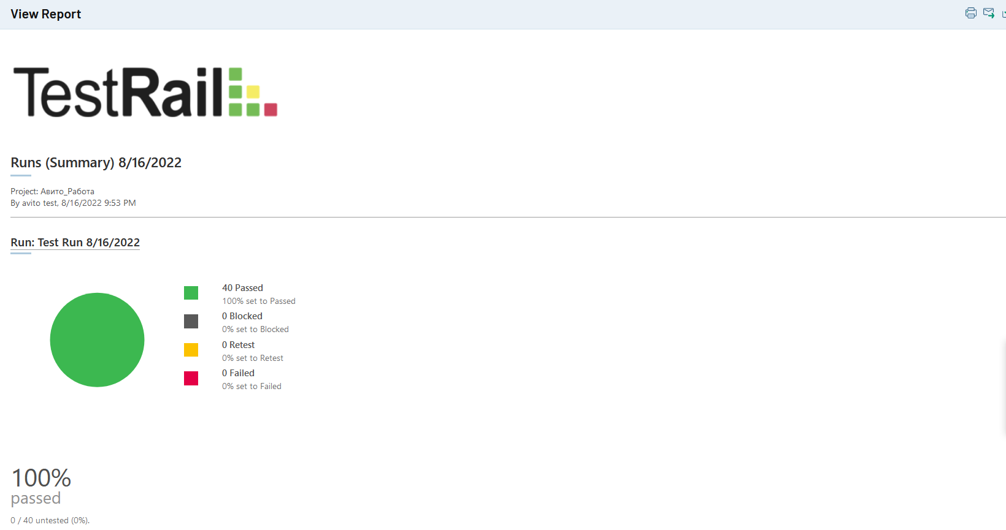

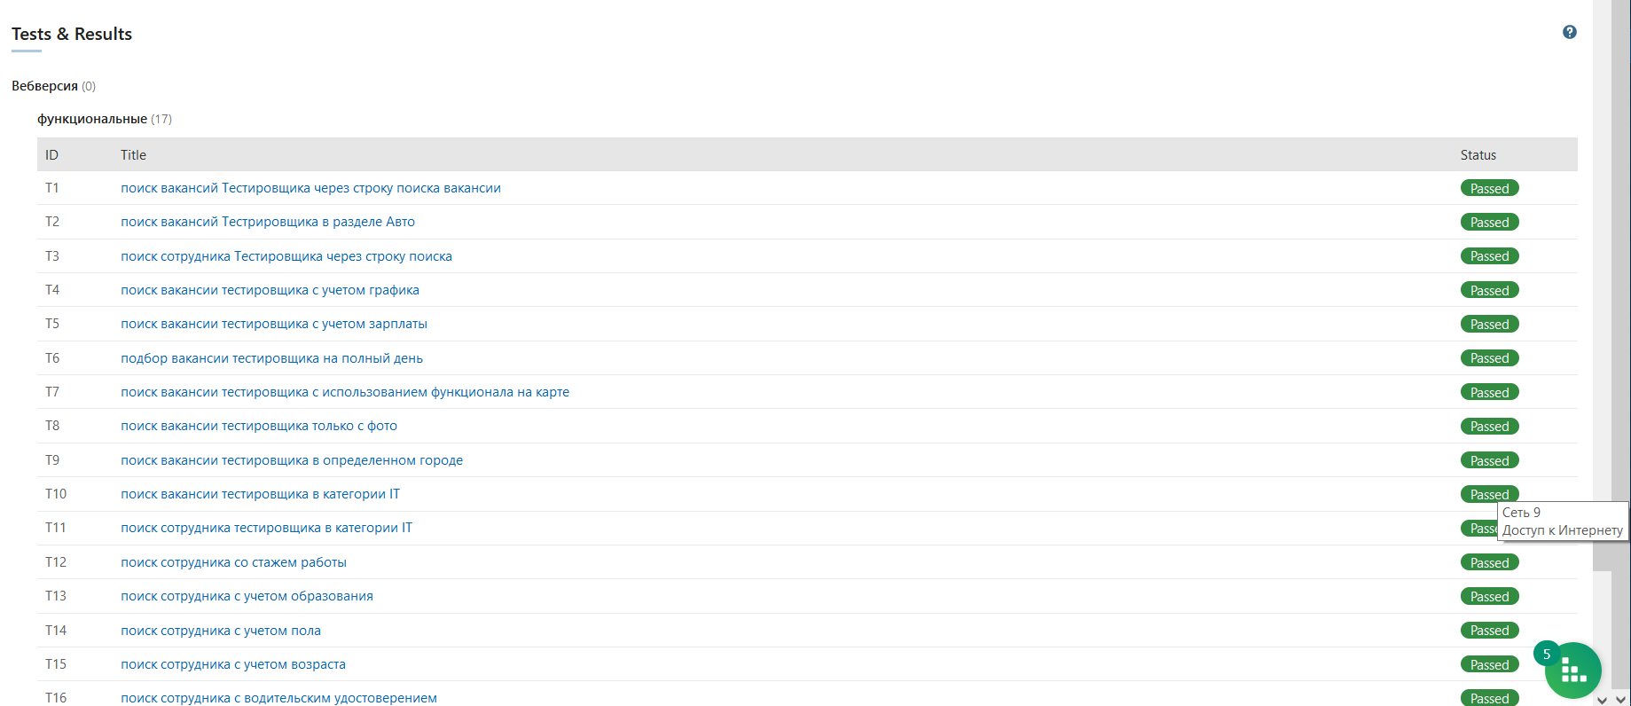

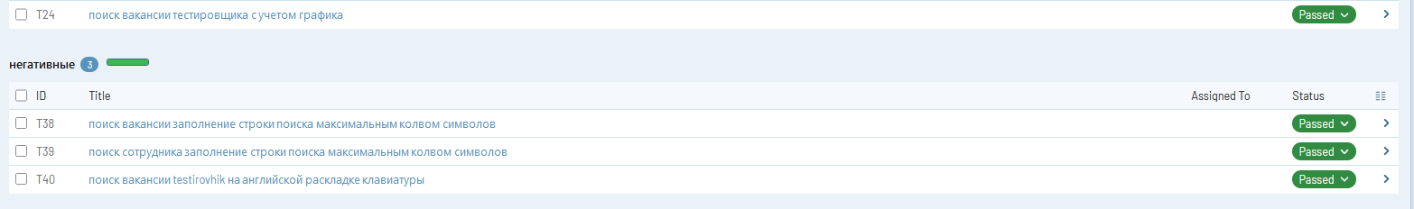

По итогам тестирования не было найдено дефектов.

1. **Резолюция**

В ходе тестирования дефектов обнаружено не было, сайт и приложение готовы к введению в эксплуатацию.